Выступление руководителя Поволжского управления министерства образования и науки Самарской области на августовском совещании работников образования 29.08.2018
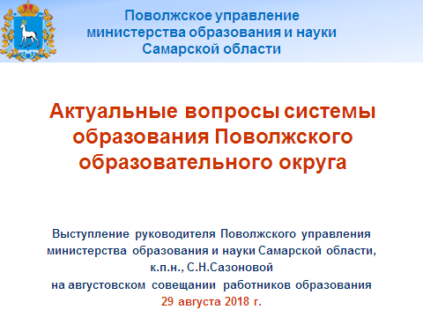

Уважаемые участники и гости августовского совещания!
Мы рады приветствовать почетное представительство нашего собрания в лице руководителей исполнительной и законодательной власти, педагогов и руководителей учреждений среднего профессионального образования, школ, детских садов, ветеранов, представителей общественных организаций, социальных партнеров, Ассоциации молодых педагогов, муниципальных штабов ученического самоуправления, многочисленную делегацию активных родителей перед началом нового учебного года на традиционном августовском совещании. В преддверии нового учебного года мы всегда ведем открытый честный разговор о результатах деятельности за истекший учебный год, ставим новые задачи и обозначаем перспективы развития всех уровней образования нашей компетенции. Амбициозные и беспрецедентные по своим масштабам цели и задачи на ближайшие 6 лет определены Указом Президента РФ «О национальных целях и стратегических задачах развития Российской Федерации на период до 2024 года» по 12 основным направлениям развития общества.
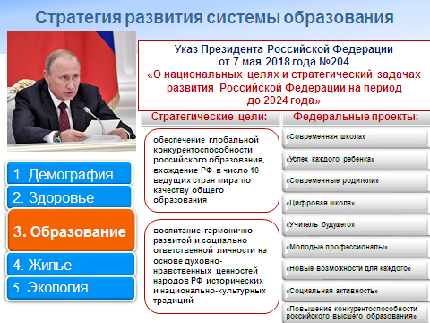
Основные цели в области Образование - это обеспечение глобальной конкурентоспособности российского образования, вхождение нашей страны в число 10 ведущих стран мира по качеству образования и воспитание гармонично развитой и социально ответственной личности. Для их выполнения разработан национальный проект «Образование», включающий в себя девять отдельных федеральных проектов, каждый из которых будет реализовываться во всех 85 регионах России: «Современная школа», «Успех каждого ребенка», «Современные родители», «Цифровая школа», «Учитель будущего», «Молодые профессионалы», «Новые возможности для каждого», «Социальная активность», а также «Повышение конкурентоспособности российского высшего образования». Подробнее о готовности к их реализации мы остановимся в ходе доклада.

- Дошкольное образование
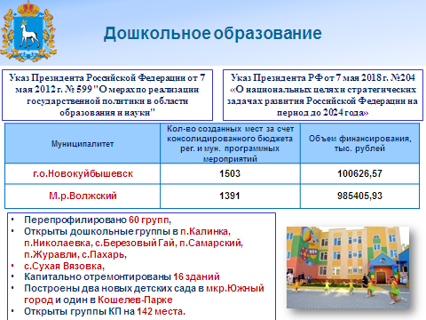
В соответствии с майскими Указами Президента 2012 и 2018 годов для обеспечения стопроцентного охвата для детей в возрасте от трех до семи лет и доступности для детей от 2 месяцев до 3х лет дошкольным образованием в округе создано 2894 места (1503 в городе, 1391 в районе).
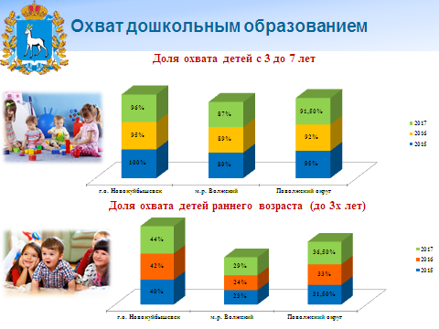
Охват дошкольным образованием в Поволжском округе детей в возрасте 3-7 лет составляет 91,5%, который за последние три года снизился на 3,5%, в первую очередь, по причине активного жилищного строительства в мкр. Южный город, жилом комплексе «Кошелев-Парк» м.р. Волжский либо территориальных предпочтений в г.о. Новокуйбышевск.
Доступность дошкольным образованием для детей от 2 месяцев до 3 лет составляет 36,5%. Этот показатель за два года вырос на 2,5% , и с учетом планируемых мероприятий мы надеемся в последующий период эту тенденцию сохранить.
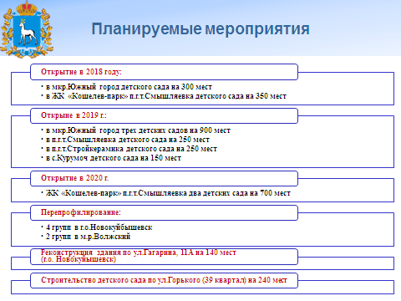

Для решения вышеуказанных проблем на территории Поволжского округа запланированы мероприятия (представлены на слайде) по созданию дополнительных мест, в том числе для детей раннего возраста: перепрофилирование групп, реконструкция и капитальный ремонт зданий бывших детских садов; строительство новых детских садов, дополнительное доукомплектование групп в действующих детских садах с учетом требований СанПиН, реализация всех известных на территории нашей страны вариативных форм: группы кратковременного пребывания, консультационные центры, семейные группы.
В рамках федерального проекта «Современные родители» планируется решить задачу оказания методической, психолого-педагогической, консультативной помощи родителям детей с ОВЗ или получающих дошкольное образование в семье.
С этой целью в нашем округе с 2014 года были созданы консультационные пункты в 27 дошкольных организациях и в Службе ранней помощи Новокуйбышевского ресурсного центра. Учитывая современные требования, пунктам необходимо расширять консультационные услуги через дистанционный формат, активно используя электронные ресурсы. Кроме того, особую актуальность этот вид услуги приобретает в территориях с недостаточным количеством дошкольных мест.
В этой связи поручаю:
- В территориях с низким охватом дошкольным образованием: заведующим структурными подразделениями детский сад «Радуга» (пгт. Стройкерамика), «Янтарик» (пгт. Смышляевка) создать консультационные пункты;
- Новокуйбышевскому ресурсному центру с 1 января 2019 года организовать оказание помощи родителям в режиме дистанционного консультирования.
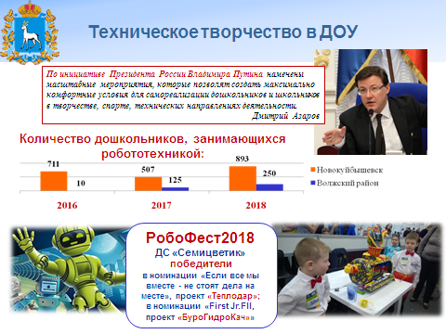
Одним из актуальных направлений работы, в соответствии с федеральным проектом «Успех каждого ребенка», является приобщение и дошкольников к техническому творчеству посредством обучения LEGO-конструированию и робототехнике в свойственной дошкольнику конструктивной игровой деятельности. В 23 (43%) детских садах округа 1143 воспитанника занимаются робототехникой, а результаты неоднократно представлялись на Всероссийских, региональных, окружных мероприятиях.
К одному из значимых результатов можно отнести завоеванные призовые места воспитанниками в региональном отборочном этапе по робототехнике «ИКаРенок», в робототехническом фестивале «Робофест-Приволжье», в территориальном конкурсе «Юный техноLOG 21 века». Показательным является активное участие детских садов района: «Семицветик», «Лукоморье», «Рябинка», садов города: «Василек», «Гвоздичка», «Кораблик», «Чебурашка», «Ёжик» - в разработке целого ряда интересных творческих проектов. Тем не менее обращает на себя внимание факт низкой вовлеченности воспитанников Волжского района (почти в 4 раза) в этом направлении.
В связи с этим поручаю:
руководителям всех структурных подразделений рассмотреть возможность реализации новых программ технической направленности, обеспечивая тем самым увеличение численности воспитанников, занимающихся роботехникой.

- Общее образование
Задача доступности общего образования в связи с изменившейся демографической ситуацией и активной застройкой новых территорий остается актуальной.

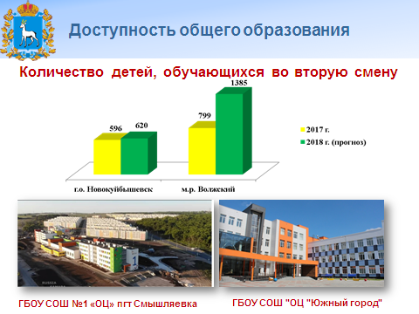
В 2017 году в округе произошло символическое событие - открытие на территории м.р. Волжский «Образовательного центра» в мкр. Южный город на 1,5 тыс. мест. Но уже в 2018 году школа планирует принять учиться 2,5 тыс. учащихся, в том числе порядка 700 - во вторую смену. Возможно, ситуация поменяется с открытием в 2019 году на этой территории еще одной школы.
С 1 сентября этого года откроет свои двери новая школа в Кошелев – парке (п.г.т. Смышляевка) на 1360 мест. Это позволит сократить количество подвозимых детей в школы пгт. Петра Дубрава и Стройкерамики, но серьезно не сократит количество обучающихся во вторую смену.
Тенденция к увеличению обучающихся во вторую смену в г.Новокуйбышевске остается стойкой. В прошлом году во вторую смену училось 596 человек, планируют с 1 сентября - 620. Возвращение здания по ул. Миронова,11 в систему образования позволит эти показатели значительно снизить.
Несмотря на обозначенные проблемы наш округ может гордиться, что практически 14% детей будут обучаться во вновь построенных школах нового типа, что является одним из целевых показателей федерального проекта « Современная школа» .
При этом современная школа – это не просто здание с новыми комфортными условиями, это новая образовательная среда, позволяющая внедрять новые методы обучения и воспитания, образовательные технологии, обеспечивающие освоение обучающимися базовых навыков и умений, повышение их мотивации к обучению и вовлеченности в образовательный процесс.
С целью снижения показателя доли обучающихся, занимающихся во вторую смену, поручаю отделу организации образовательных ресурсов до 1 января 2019 года представить предложения по изменению закрепления территории за общеобразовательными учреждениями.
По-прежнему мы продолжаем работу по повышению качества общего образования на всех уровнях, и в рамках проведения мониторинга качества подготовки обучающихся осуществлен комплекс мероприятий различного уровня, направленных на диагностику и оценку качества образования.
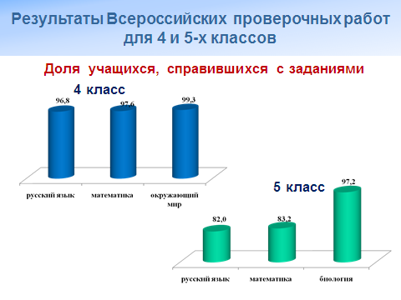
Сегодня остановимся только на результатах Всероссийских проверочных работ для 4 и 5-х классов, так как это завершение начального уровня и старт основного общего образования.
С заданиями ВПР успешно справились почти все обучающиеся 4-х классов по всем трем предметам: русскому языку, математике, окружающему миру. Но уже в 5 классе по основным предметам мы показываем провал: порядка 18% учащихся не справились с работами по русскому языку и математике. Принимая во внимание адаптационные сложности перехода из начальной школы в основную, необходимо заранее, еще в 4 классе, проводить мероприятия по преемственности программ обучения, по ознакомлению обучающихся и родителей с планируемыми результатами обучения в 5 классе, по обеспечению психолого-педагогического сопровождения обучающихся. Это серьезный вопрос при решении поставленной перед нами задачи вхождения в десятку стран мира по качеству общего образования.
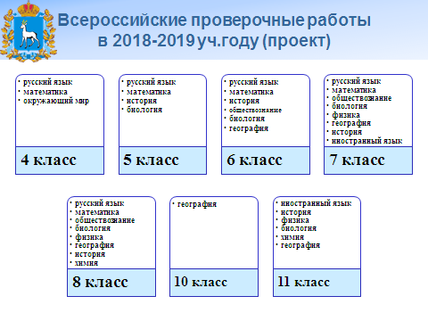
В 2018-2019 учебном году планируется, что Всероссийские проверочные работы будут обязательными в 4, 5 и 6 классах.
Руководитель Рособрнадзора С.Кравцов сообщил, что в качестве эксперимента предлагается не фиксировать конкретные дни проведения ВПР в 4 классах, а дать возможность школам провести эти работы в удобное для них время в течение недели, «такой подход будет реализован за счет использования технологии формирования вариантов из банков заданий». Индивидуальные комплекты заданий будут формироваться для каждой школы, что исключит возможность злоупотреблений.
«Ключевая наша задача состоит в том, чтобы вся система оценки качества образования была объективной и по ее результатам принимались соответствующие объективные решения». По словам Сергея Сергеевича Кравцова, все результаты ЕГЭ, ОГЭ и ВПР будут вноситься в единую базу данных всех оценочных процедур и для каждой школы в этой информационной системе будет создан личный кабинет, чтобы они могли работать с этими результатами.
Директор Федерального института оценки качества образования Сергей Станченко сообщил, что планирует в дальнейшем выдавать школам индивидуальные карты по каждому ребенку с перечислением проблем, выявленных при выполнении данным школьником ВПР. Также для школ будут созданы курсы по анализу и использованию результатов ВПР и других оценочных процедур для повышения качества образования, где можно будет получить помощь в организации таких процессов.
Анализ результатов государственной итоговой аттестации выпускников 9-11 классов традиционно становится предметом обсуждения на осенней Коллегии Поволжского управления. Остановлюсь лишь на некоторых моментах.
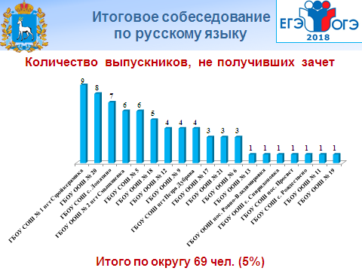

Впервые в этом году было проведено пробное итоговое собеседование по русскому языку в 9 классах. 69 чел. (5%) не получили зачет. Это стало тревожным моментом, так как с 2019 года проведение собеседования входит в штатный режим, в связи с чем возрастает риск не допуска обучающихся к итоговой аттестации.
Анализируя итоги собеседования по русскому языку, мы выяснили, что наибольшее затруднение у обучающихся вызывает задание на пересказ текста. Это свидетельствует о том, что уровень функциональной грамотности наших обучающихся по русскому языку, заключающейся в освоении способов понимания общего смысла текста и его логической структуры, недостаточен. Поскольку одним из критериев определения уровня качества образования является функциональная грамотность чтения, предлагаю школам округа проанализировать состояние этого вопроса на ближайших педагогических советах.
А отделу реализации образовательных программ совместно с Новокуйбышевским ресурсным центром поручаю в срок до 1 ноября 2018 года организовать изучение вопроса преподавания русского языка в школах, лидировавших в этом году по количеству «незачетов»: это школы №9, №12, №13, №17, №18, №20, с.Лопатино, п.Ровно-Владимировка, с.Спиридоновка, №2 пгт Смышляевка.
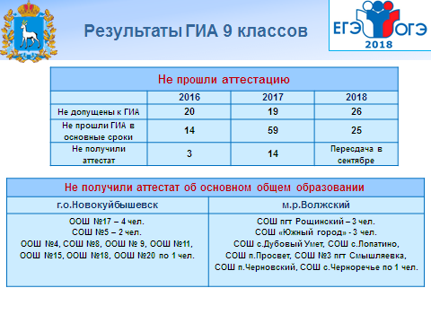
Следующий момент: увеличилось до 26 (1,5%) количество девятиклассников, не допущенных к государственной итоговой аттестации (в прошлом году их было 19 человек (1,3%). При этом количество учащихся, которые не смогли справиться с испытанием, снизилось с 59 (4%) до 25 чел. (1,5%). Это является следствием решения задачи, которую мы ставили в прошлом году, по проведению индивидуальной работы с обучающимися, имеющими трудности в обучении. Работу в этом направлении необходимо продолжить.
Особо отмечу, что в основные сроки каждый четвертый неудовлетворительный результат в школе с.Спиридоновка, каждый пятый - в школе №4, каждый шестой – в школах №11 и №17, каждый седьмой – в школах с.Черноречье и №15, №18.
Руководителям перечисленных школ необходимо проанализировать причины, принять меры для снижения в дальнейшем количества неудовлетворительных отметок и доложить на Коллегии при рассмотрении вопроса анализа ГИА в октябре месяце.
Коллеги, обращает на себя внимание факт несдачи учащимися 3-4 предметов: в прошлом году у 10, в этом у 13 обучающихся. По-прежнему допускаются к экзаменам те, кто сдать их не может.
Следующий тревожный момент - результаты по математике: 247 чел. (16,7%) показали неудовлетворительный результат (до пересдачи!), почти в полтора раза больше, чем в 2017г. – 141 чел. (10,9%). Мы оказались не готовы к тому, что с 2018 года для получения положительной отметки по математике стало необходимым решение не менее 2-х задач по геометрии, в прошлом учебном году достаточно было решить только одну, и 62 обучающихся (4,2%) из 31 образовательного учреждения округа решили только по одной геометрической задаче. И даже преодолев минимальный порог в 8 баллов, они в итоге получили неудовлетворительные отметки. При подготовке к государственной итоговой аттестации учителям математики необходимо обратить внимание на качество подготовки обучающихся к решению задач по геометрии.
В итоге целенаправленной работы всех участников образовательного процесса 97% выпускников 9-х классов получили аттестат об основном общем образовании в основные сроки, что улучшило наш результат по сравнению с предыдущим годом (в 2017 году - 94,8%).
Обсуждая результаты завершения основного общего образования, не могу не сказать о качестве подготовки наших отличников.
С одной стороны, 113 выпускников (7,6 %) получили аттестат особого образца (с отличием), что сопоставимо с результатами прошлого года ( 2017 г. – 105 человек, 7,5%).
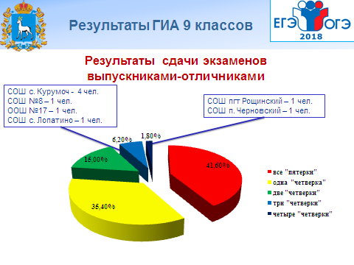
С другой стороны, лишь менее половины (41,6%) сдали все экзамены на «отлично», половина получили по одной - две «четверки», 7 чел. (6,2%) получили три «четверки» и 2 чел. (1,8%) все экзамены сдали на «хорошо» (обучающиеся школ пгт Рощинский, п.Черновский).
Руководителям школ №8, №17, с.Курумоч, с.Лопатино, пгт Рощинский, п.Черновский, в которых обучающиеся - отличники получили на аттестации три, а тем более четыре отметки «хорошо», необходимо проанализировать объективность выставления отметок.
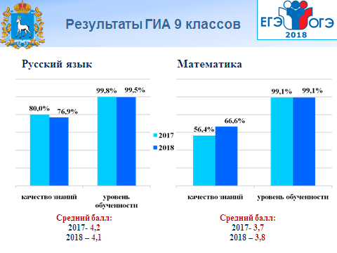
Результаты аттестации по обязательным предметам сопоставимы с результатами прошлого года. Коллеги, давайте попробуем сами оценить наш результат по математике в 3,8 балла при задаче обеспечить вхождение Российской Федерации в число 10 ведущих стран мира по качеству общего образования даже при увеличении на 10% «хорошистов» и отличников» по сравнению с прошлым годом. Это вопрос к каждой школе.
Руководителям образовательных учреждений поручаю до 15 октября 2018 года провести глубокий анализ результатов государственной итоговой аттестации, спланировать и организовать работу по подготовке учащихся к ГИА.
Переходим к анализу основных аспектов Единого государственного экзамена.
Радует снижение количества выпускников с 5 до 3, не получивших аттестаты о среднем общем образовании, при этом из них только 1 выпускник дневной школы (п.г.т. Стройкерамика). Ему будет представлена возможность пересдать базовую математику в сентябре.
Хочется особо отметить четыре школы округа: с. Подъем-Михайловка, п.г.т. Смышляевка№ 3, п.г.т. Петра-Дубрава, с. Сухая Вязовка - выпускники которых прошли государственную аттестацию без неудовлетворительных результатов.
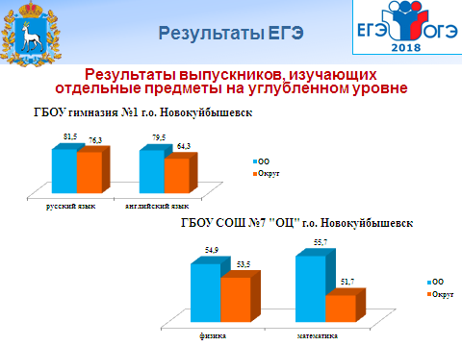
В прошлом году министром образования и науки Пылевым В.А. была подвергнута критике результативность выпускников «статусных школ»: гимназии №1 (по русскому и английскому языкам) и школы №7 (по математике и физике). В этом году выпускники этих школ продемонстрировали высокие результаты.
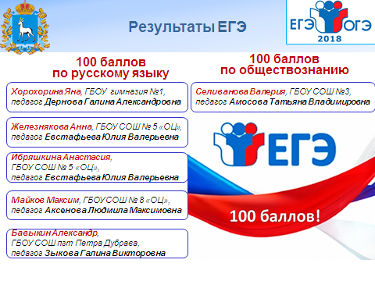
Особая гордость Поволжского округа - увеличение в два раза количества стобальников (с 3 до 6 ).
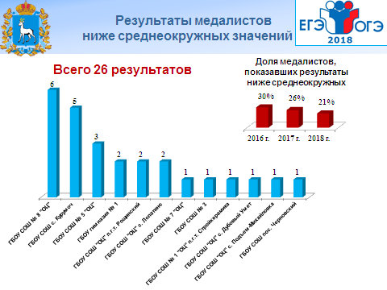

В округе 123 человека награждены медалью «За особые успехи в учении» - это практически каждый пятый выпускник. Однако увеличение количества получивших медаль не означает роста качества. К сожалению, ежегодно выявляются медалисты, демонстрирующие результаты ниже среднеокружных: так, в 2016г. - треть всех медалистов, в 2017г. - четверть, в 2018г. - каждый пятый.
Даже при положительной динамике решения этой задачи вопиющим является наличие таких медалистов на протяжении последних трех лет в школах №8, с. Курумоч, с. Лопатино, п.Черновский. Считаю такое положение дел недопустимым.
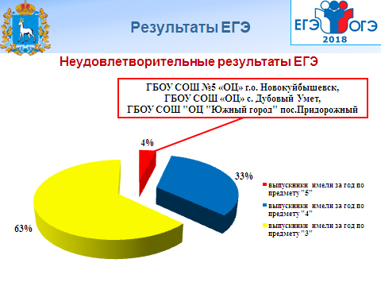
Сопоставляя полученные выпускниками неудовлетворительные результаты с их годовыми отметками, мы снова отмечаем неадекватность системы внутреннего оценивания знаний учащихся в ряде образовательных учреждений. Вызывает возмущение, что из 73 неудовлетворительных результатов треть принадлежит «хорошистам» и трем «отличникам».
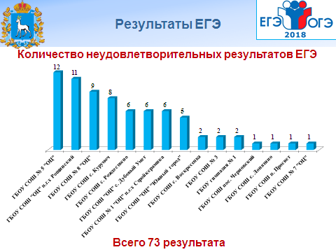
Лидерами по количеству неудовлетворительных результатов являются школы города № 5, 8; района - п.г.т. Рощинский, с. Рождествено, с. Дубовый Умет, с. Курумоч, п.г.т. Стройкерамика, «Южный город».
Поручаю администрациям данных школ включить в программу внутришкольного контроля изучение вопроса качества преподавания предметов.
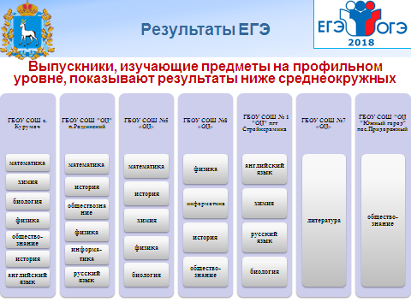
Можно констатировать и тот факт, что вышеперечисленные школы, получившие дополнительное государственное финансирование, не показали достойных результатов выпускников, изучавших предметы на профильном уровне. Это также требует тщательного анализа.
С целью создания единого механизма использования результатов оценки качества образования для развития окружной образовательной системы, по результатам уже ставшего ежегодным мероприятия по изучению состояния преподавания обязательных предметов и предметов с наибольшей активностью выбора, по которым выпускники демонстрируют устойчиво низкие результаты на ГИА, Поволжским управлением совместно с Ресурсным центром готовятся методические рекомендации. Однако, анализируя результаты ГИА, ВПР, РКР, необходимо отметить, что не всеми образовательными организациями данные рекомендации изучены и применяются на практике. Проблема необъективных результатов и неэффективного использования результатов оценочных процедур остается.
По словам заместителя руководителя Рособрнадзора, Анзора Музаева, «проблемы с оцениванием существуют и с этим надо продолжать работать». Рособрнадзором были выявлены признаки необъективности проведения проверочных работ в 4 школах округа: школе№7, Курумоч, Лопатино, Сухая Вязовка.
В этой связи рекомендую школам: организовать регулярную работу школьных методических объединений по обсуждению типов ошибок и способов их предотвращения (в течение уч.года); обсудить вопросы объективности проведения мониторинговых процедур всех уровней на заседаниях педагогического совета (до октября 2018г.), скорректировать формы и перечень предметов промежуточной аттестации (до октября 2018г.), организовать совместную работу учителей-предметников в рамках соблюдения единого речевого и орфографического режима, направить учителей на курсы повышения квалификации, обеспечить контроль за объективностью проведения внешних процедур оценки качества образования.
Руководителям ТУМО: подготовить перечень тем, вызывающих профессиональные затруднения педагогов. Срок: до 01.10.2018.
Ресурсному центру: организовать в течение 2018-2019 уч. года адресную методическую помощь школам, показавшим недостаточный уровень усвоения государственного образовательного стандарта на ГИА: школы №4,11,17,5 (вечернее отделение), Лопатино, включая анализ и корректировку рабочих образовательных программ, составление индивидуальных программ методической поддержки отдельных педагогов с учетом тем, вызывающих профессиональные затруднения педагогов.

3. Одаренные дети
Федеральный проект «Успех каждого ребенка» ставит задачи по созданию единой системы мер, нацеленной на повышение мотивации детей, раскрытие и развитие способностей и талантов у каждого ребенка, а также их раннюю профориентацию.
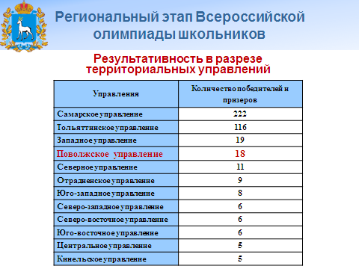
Второй год подряд предметом особой гордости для нас являются результаты участия во Всероссийской олимпиаде школьников - главной интеллектуальной линейки результативности работы с одаренными детьми.
Среди территориальных управлений в этом году мы 4 после Самарского, Тольяттинского и Западного округов, а наши 18 призовых мест на региональном этапе - это 14 % от общего количества участников.

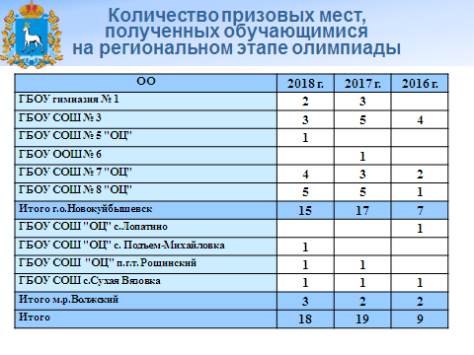
И я с гордостью назову имена педагогов, которые в течение двух последних лет подготовили рекордное количество призеров регионального этапа олимпиады: это Пиняжина Татьяна Сергеевна, учитель школы№8 - 9 побед, Маркелов Владимир Олегович, учитель школы№7 – 7 побед.
Мы гордимся результатом заключительного Всероссийского этапа: второй год подряд Селиванова Валерия, учащаяся школы№3, (педагог - Амосова Татьяна Владимировна) стала призером заключительного этапа по обществознанию.
Положительную динамику результативности на региональном уровне демонстрируют гимназия №1, школы №3,7,8, п.г.т. Рощинский, с. Сухая Вязовка. А от Образовательного центра школы №5 ждем другой, гораздо больший результат. Средние школы района, в том числе Образовательные центры: Воскресенка, Курумоч, Петра Дубрава, Просвет, Рождествено, Стройкерамика, Смышляевка №3, Дубовый Умет, Черноречье, Черновский – не представили за три года ни одного призового результата. Ждем результатов и от вновь открытой школы Южного города.
Директорам вышеназванных школ поручаю в срок до 1 октября 2018 года провести анализ и спланировать работу по подготовке обучающихся к всероссийской олимпиаде школьников, используя индивидуальный подход.
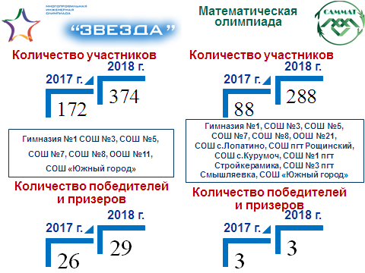
В прошлом году на региональной августовской конференции была поставлена задача увеличения численности школьников, участвующих в многопрофильной инженерной олимпиаде «Звезда». 374 обучающихся из 6 школ округа приняли участие в этой олимпиаде, что в 2 раза больше, чем в прошлом учебном году. Увеличилось на 200 человек количество участников межрегиональной олимпиады школьников «Саммат. Но значительный рост участников в вышеназванных олимпиадах не привел к увеличению количества победителей. В этой связи необходимо комплексное решение по качественной подготовке участников.
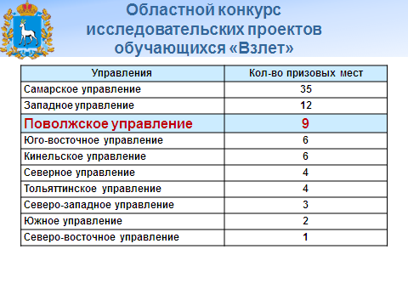
Уже можно назвать традиционным областной конкурс научно-образовательной программы «Взлет» (он проходит третий год), в котором мы закрепились на достаточно высоких позициях. «Взлет» дает возможность выполнять научно-исследовательские работы школьникам совместно с преподавателями вузов и войти в губернаторский реестр творчески одаренной молодежи Самарской области в сфере науки и техники.
На региональный конкурс от округа было направлено 118 работ (в прошлом году 142). В разрезе территориальных управлений Поволжское управление занимает 3 строчку рейтинга после Самары и Западного управления.
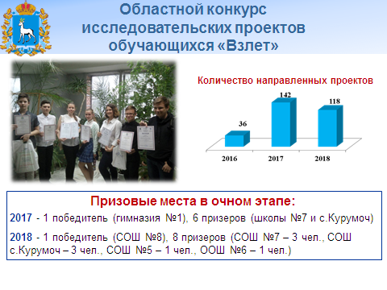
Директорам школ, которые не были участниками данных мероприятий, поручаю вопросы подготовки и участия в вышеперечисленных олимпиадах и конкурсах считать приоритетными и включить в план работы школы.
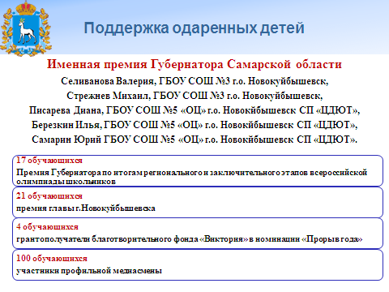
Важной составляющей поддержки одарённых учащихся Поволжского округа является их стимулирование, и в 2018 г. в округе беспрецедентное количество таких детей.

4. Дополнительное образование
Одним из целевых показателей проекта «Успех каждого ребенка» является доля детей в возрасте от 5 до 18 лет, охваченных дополнительным образованием, которая должна составить к 2024 году 80%, в том числе программами технической и естественнонаучной направленности -25%.
В Поволжском округе такой охват - 62% (68,6% город, 55% район), что на 3% ниже, чем в прошлом учебном году. При этом 1261 обучающийся занимается в двух и более объединениях различной направленности. С поставленной задачей прошлого года – увеличить охват детей на 2% – мы не справились. Снижение охвата произошло за счет увеличения общего количества детей в возрасте от 5 до 18 лет.
Одной из мер, направленных на всестороннее развитие ребенка, является увеличение спектра предлагаемых к реализации образовательных программ. В учреждениях дополнительного образования реализуется 195 программ различных направлений.
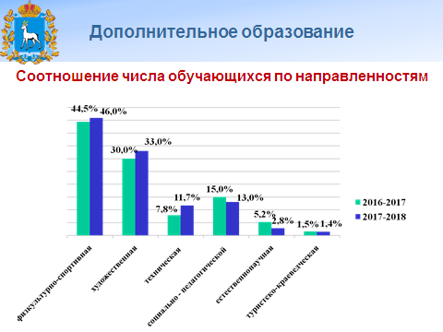

Вместе с тем произошло снижение воспитанников по программам естественнонаучной и социально-педагогической направленностей. Таким образом, задача увеличения доли воспитанников по данным направлениям, включая техническое, остается актуальной. Считаю необходимым провести работу по усилению инвестиционной привлекательности дополнительных образовательных программ.
Более подробно остановлюсь на технической направленности. Нам удалось увеличить охват до 11,7 % (в прошлом году – 7,8%) за счет открытия новых дополнительных общеразвивающих программ.
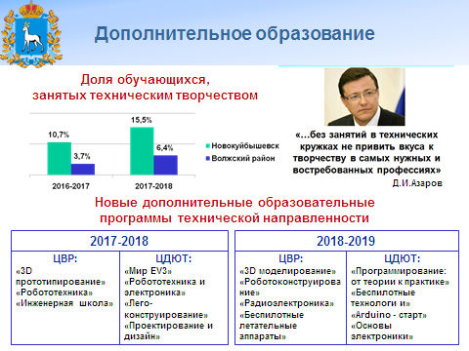
Таким образом, нами выполняется поставленная в 2017г. задача обновления содержания посредством приоритетной разработки и внедрения программ нового поколения.
В прошедшем учебном году высокие результаты показали воспитанники ЦДЮТ и ЦВР объединений технической направленности.

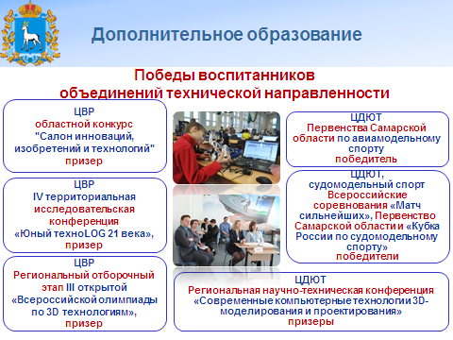

В направлении развития детского технического творчества остаются проблемы, которые стали предметом рассмотрения на заседании Коллегии Поволжского управления в июне текущего года, где были представлены модели стратегии развития технического творчества, в том числе и 8 новых программ структурных подразделений дополнительного образования ЦВР, ЦДЮТ.
В этой связи поручаю руководителям структурных подразделений ЦДЮТ и ЦВР проанализировать востребованность и эффективность реализации вновь введенных программ и доложить на Коллегии в июне 2019 года.
- Воспитательная работа
На реализацию цели национального проекта воспитать гармонично развитые и социально - ответственные личности на основе духовно- нравственных ценностей должна быть направлена воспитательная работа школы.
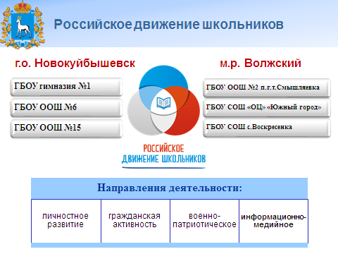
Эффективным инструментом организации воспитательной работы является общероссийская общественно-государственная детско-юношеская организация «Российское движение школьников», куда входят 6 школ округа.
В настоящий момент школы №1 и №3 пгт. Смышляевка, №5 и 19 города готовятся вступить в ряды РДШ. Пополнение рядов для нас закономерно, поскольку в округе накоплен огромный опыт ученического самоуправления, являющегося принципом деятельности Российского движения школьников.
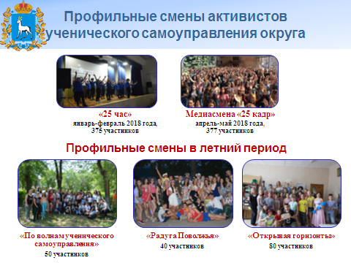

В округе созданы и энергично работают муниципальные штабы ученического самоуправления. Наблюдая за тем, с каким размахом активисты ученического самоуправления округа организуют и проводят мероприятия, выражаю уверенность, что в период с 1 по 7 сентября текущего года более 7 тысяч школьников округа 14-18 лет примут самое активное участие в ученическом референдуме «Как нам обустроить Самарскую область», инициированном министерством образования и науки Самарской области при поддержке Агентства стратегических инициатив.
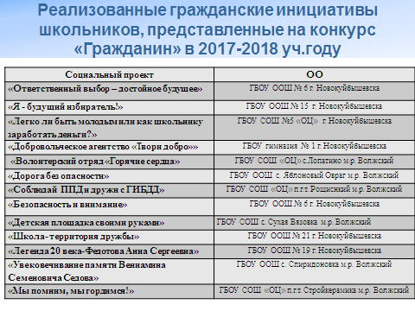
В идеологии Российского движения школьников - участие обучающихся в социально ценной добровольческой деятельности. Наиболее эффективно это реализуется участием обучающихся в областном конкурсе социальных проектов «Гражданин», где школьники представляют реализованные, достойные примера и нашего внимания, гражданские инициативы по формированию активной позиции, социально-значимой деятельности, созданию безопасной здоровьесберегающей среды, увековечиванию памяти героев Отечества и малой Родины.
Нашим волонтерам все по плечу, начиная, например, с создания детской площадки как центра досуга и оздоровления детей на территории школы с.Сухая Вязовка, и продолжая участием в организации грандиозного события – Чемпионата мира по футболу, где волонтерами выступили обучающиеся школ гимназии, школ № 3,5,6,7,8, с.Лопатино и пгт.Рощинский.
Полагаю, что спектр инициатив, выдвигаемых школьниками, будет расширяться, и все они будут направлены на улучшение качества жизни как самих школьников, так и окружающих их людей.
Одним из направлений деятельности Российского движения школьников является военно-патриотическое направление. Присвоение школам имен Героев Советского Союза и России, выдающихся граждан нашей страны – важный элемент системы патриотического воспитания обучающихся. Ученики и педагоги, занимаясь архивной и поисковой работой, могут не только увековечить героическое имя, но и познакомиться с историческим контекстом биографических событий, увлечь ими всех участников образовательных отношений: учащихся, педагогов, родителей. На территории города 15 общеобразовательных учреждений (83%) носят имя героев и видных деятелей страны. На территории м.р. Волжский таких учреждений 12 (55%).
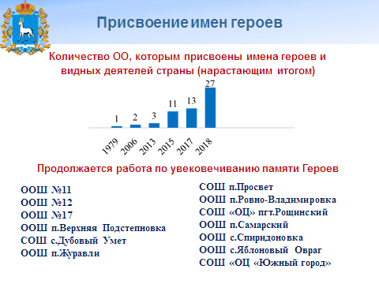
Думаю, со мной все согласятся, что в преддверии празднования 75-летия Великой Победы, которое состоится через 2 года, все школы округа будут носить имена Героев. Работа по увековечиванию их памяти продолжится.
Важной формой патриотической работы является деятельность по организации работы школьных музеев. Действуя на базе образовательных организаций, музеи выполняют не только образовательную, просветительскую функции, но фактически являются центрами патриотической работы.
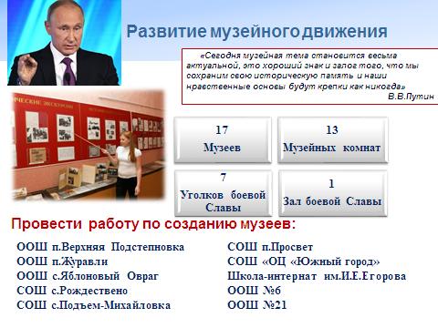
Активисты музейной деятельности под руководством своих педагогов ведут работу по поиску новых экспонатов, архивных данных, тематическое направление которых связано прежде всего с историей школы, города, района.
Поручаю руководителям образовательных организаций п. Верхняя Подстепновка, Журавли, Просвет, с. Яблоновый Овраг, Рождествено, Подъем-Михайловка, Южный город, школы-интерната имени Егорова, №6 и 21 провести работу по созданию музеев, а имеющиеся в школах музейные комнаты паспортизировать.
Огромная роль в деятельности по увековечению памяти погибших при защите Отечества принадлежит военно-патриотическим клубам, поисковым отрядам. Самарское региональное отделение «Поискового движения России» насчитывает 11 поисковых отрядов, в числе которых поисковые отряды «Волжане» «Образовательного Центра» п.г.т. Стройкерамика и «Обелиск» школы №2 п.г.т. Смышляевка, внесенные в федеральный реестр поисковых отрядов Российской Федерации. Этот фронт работы нам необходимо расширять.
Для успешной организации процесса патриотического воспитания обучающихся педагог должен знать и умело сочетать в едином комплексе формы и методы воспитания. Срезом по определению уровня методической грамотности и профессионализма педагогов является конкурсное движение. В гражданско-патриотическом направлении показательным с этой точки зрения является ежегодный конкурс методических материалов на лучшую организацию патриотического воспитания обучающихся «Растим патриотов России».
Количество общеобразовательных организаций, участвующих в этом конкурсе в 2017-2018 учебном году – 20 школ и структурных подразделений, что составило всего 20% от общего числа школ и структурных подразделений в округе. Такой низкой активности в данном конкурсе не было на протяжении 4-х лет. В этой связи, особо нужно отметить те общеобразовательные организации, в которых созданы условия для эффективной работы по патриотическому воспитанию обучающихся – есть школьные музеи и музейные комнаты, реализуются программы кадетского образования, но данные школы уже третий год подряд не принимают участие в конкурсе «Растим патриотов России». Это школы № 5, № 18, гимназия № 1, г.Новокуйбышевска, школы с.Воскресенка, п.г.т.Петра Дубрава, п.г.т.Рощинский, с. Сухая Вязовка м.р.Волжский.
Не только активность участия в конкурсе является показателем системности и качества патриотического воспитания. Безусловно, главным показателем является качество методических материалов.
В сравнении с предыдущими годами по итогам конкурса 2018 г. наблюдается снижение на 15% доли конкурсных работ высокого и среднего уровней качества (с 98% - 2017 г. до 83% в 2018 г.). Анализ конкурса показывает, что качественные методические материалы, материалы-«победители» представляют школы, систематически участвующие в конкурсе на протяжении его десятилетней истории, что демонстрирует методическую грамотность педагогов и накопления опыта в общеобразовательных организациях: школы № 6, 9,13, школа-интернат им. И. Егорова, детские сады «Центр коррекции и развития детей»,«Кораблик», «Жар-птица», «Аленушка», «Гвоздичка», «Надежда» г.Новокуйбышевска и школа №2 п.г.т. Смышляевка, детский сад «Колосок» с.Дубовый Умёт м.р.Волжский.
В целях патриотического воспитания обучающихся поручаю руководителям общеобразовательных организаций:
- Обеспечить максимально активное участие педагогов и обучающихся в публичных и конкурсных мероприятиях, организуемых в 2018/19 учебном году, в том числе, в территориальном этапе областного конкурса "Гражданин", в областном конкурсе "Лучший музей (музейная экспозиция), посвященный увековечиванию памяти защитника (защитников) Отечества и совершенных ими подвигах" в рамках общественного проекта Приволжского федерального округа "Герои Отечества".
- Обеспечить обобщение и распространение опыта деятельности образовательной организации в реализации военно-патриотического и гражданско-патриотического направлений через организацию участия педагогов в конкурсе методических материалов «Растим патриотов России».
Ресурсному центру: Обеспечить комплексное методическое сопровождение в разработке педагогами методической продукции патриотической направленности.

- Профессиональное образование и профориентационная работа

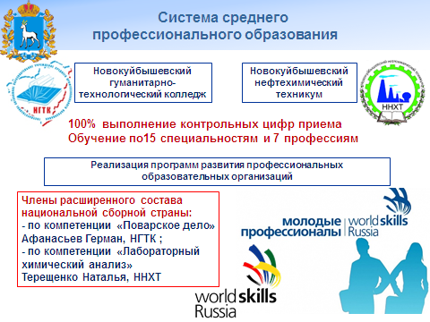
Целью федерального проекта «Молодые профессионалы» является развитие конкурентноспособной системы профессионального образования, обеспечивающей подготовку высококвалифицированных специалистов и рабочих кадров в соответствии с современными стандартами, в том числе стандартами ВОРЛДСКИЛС, и передовыми технологиями. Перед нашими учреждениями профессионального образования в прошлом году была поставлена задача увеличения числа студентов, участвующих в чемпионатах профессионального мастерства по стандартам ВОРЛДСКИЛС.
При этом мы решили задачу не только увеличения числа участников, но и добились беспрецедентных результатов: впервые в Самарской области два студента по компетенции «Поварское дело» и «Лабораторный химический анализ» вошли в расширенный состав национальной сборной страны и примут участие в Международном чемпионате ВОРЛДСКИЛС в 2019 году в Казани. Будем ждать новых побед!
В целях устранения дефицита квалифицированных рабочих кадров Президентом РФ было дано поручение разработать программы развития профессиональных образовательных организаций. Наши учреждения разработали программы и проходят процедуру согласования.
Поручаю отделу организации образовательных ресурсов организовать рассмотрение данных программ в рамках расширенного заседания Коллегии Поволжского управления в декабре 2018 года.
Важным условием перспективного развития кадрового потенциала для экономики региона является качество профориентационной деятельности, и в этом направлении ежегодно для обучающихся и их родителей организуется спектр мероприятий.
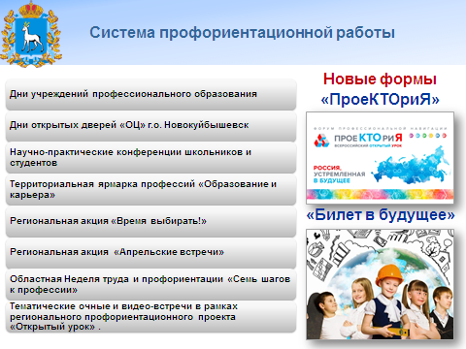
Впервые в прошедшем году учащиеся 9-11 классов всех школы города стали активными участниками открытых уроков и других активностей федерального портала «ПроеКТОриЯ», а педагоги используют его ресурсы для организации работы по сопровождению профессиональной карьеры обучающихся. Интернет-портал «ПроеКТОриЯ» призван помочь мотивированным школьникам, ведущим вузам России и российским компаниям, желающими стать работодателями для мотивированной молодежи, найти друг друга.
Он предлагает школьникам погрузиться в решение реальных проектных задач, разработанных ведущими российскими компаниями. На портале каждый школьник может попробовать себя в роли инженера-разработчика, познакомиться с современными технологическими направлениями, создать проектную команду единомышленников (из числа школьников по всей России), предложить нестандартный подход к решению задачи. Представители бизнеса оценят предложенные решения и вынесут своё экспертное заключение, которое войдет в личное портфолио школьника.
Решение многих современных задач сегодня зависит от учителя с активной жизненной позицией. Как выявить таких педагогов и обобщить уникальный опыт их работы? Именно с этой целью летом состоялся всероссийский конкурс «Авторские уроки будущего» Лучшие педагоги страны будут приглашены на Всероссийский форум профессиональной ориентации «ПроеКТОриЯ», который пройдет в октябре этого года в Ярославле. Каждый педагог, прошедший отбор, сможет приехать в Ярославль вместе с тремя своими обучающимися 8-11 классов. Это должны быть ребята с активной личностной позицией, достигшие значимых результатов в проектной деятельности, конкурсах инженерно-технической и естественно-научной направленности. Наш округ на конкурсе будет представлять учитель химии школы №7 Помогайбина Наталья Петровна. Пожелаем ей удачи и ждем активного включения в конкурсное движение от других учителей.
С целью создания системы выявления профессиональной направленности школьников и разработки программы профессиональной ориентации с дошкольного уровня образования с 1 сентября на территории города планируется реализация новой модели образовательного кластера «Быть нефтяником хочу!». Для реализации проекта поручаю Ресурсному центру организовать и провести конкурс реализации педагогических проектов «Ознакомление дошкольников с профессиями в мире нефтяников» (до 1 мая 2019 года), директорам школ организовать экскурсии дошкольников в школьные химические лаборатории, создать профориентационные кабинеты до 01.09.2019.
Более подробно о содержании проекта позже Вам расскажет директор школы №7 г. Новокуйбышевска Иванова Елена Вячеславовна.
Изучив послание президента РФ и губернатора области хотелось бы поддержать приоритеты наших руководителей о новом подходе к организации профориентационной работы в ОО, выразить готовность продолжать и развивать имеющиеся традиции в этом вопросе, а также включиться в освоение новых ориентиров. Объединив усилия – мы реально получим ожидаемые результаты.

Развитие кадрового потенциала
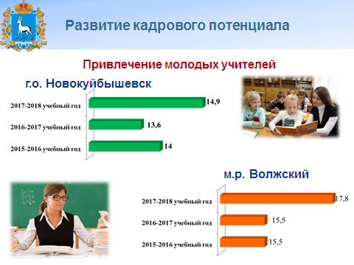
Федеральный проект «Учитель будущего» предполагает развитие профессионального мастерства. В этой связи остро стоит задача не только привлечения, но и закрепления в учреждениях молодых специалистов.
Сегодня мы отмечаем рост доли молодых учителей школ как в городе, так и в районе.
С целью закрепления и создания условий для профессионального роста в 2016 году была создана Ассоциация молодых педагогов округа. Ресурсным центром реализуется образовательная программа «Профессиональное становление молодого учителя», в рамках которой обучаются педагоги, работающие первый год. Семинары, практикумы, мастер-классы по наиболее проблемным аспектам педагогической деятельности (согласно опросу) были организованы в течение учебного года для учителей-первогодок. Опытными педагогами школ № 5,6, гимназии №1 были даны 32 открытых урока. В педагогических коллективах складывается система наставничества, очень востребованная у молодых педагогов. Для развития этой практики наставничества как эффективного профессионального взаимодействия впервые был организован и проведен территориальный конкурс «Лучший педагог-наставник», в котором приняли участие 23 педагогических дуэта.
Конкурсное движение дает возможность реализовывать свой профессиональный и творческий потенциал, инициативность, формировать активную профессиональную позицию. В ассоциации инициируется участие молодых педагогов в конкурсах, форумах, фестивалях.
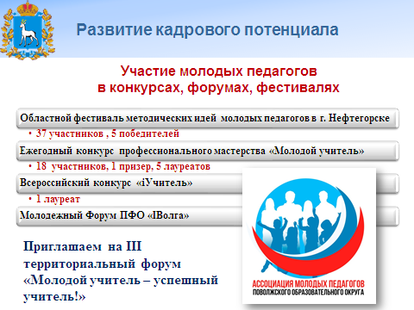

В предстоящем учебном году Ассоциация молодых педагогов должна выйти на новый, более эффективный уровень работы. В начале сентября в Поволжском Доме Учителя состоится III территориальный форум «Молодой учитель – успешный учитель!», в рамках которого будет представлен опыт молодых педагогов в реализации актуальных направлений в системе образования, состоится обсуждение и выработка стратегии работы Ассоциации как общественного профессионального объединения.
Заключение
Уважаемые участники совещания! В преддверии Первого сентября разрешите поздравить с Днем знаний, с наступающим новым учебным годом. Пусть новый год станет для каждого из нас ярким, наполненным интересными событиями и максимальными результатами во всех важных делах!
Завершу сегодняшнее выступление тем, с чего и начинала: Президент Владимир Владимирович Путин предложил стране стратегию ее развития, «движения вверх» для целого поколения россиян. Сегодня – время больших задач и больших решений.

